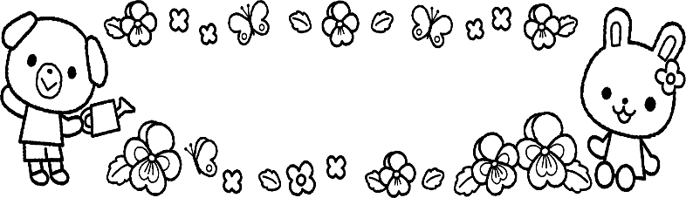
あけましておめでとうございます
今年もよろしくお願いします。
サプライズサンタさん！ぺったんもちつき！
ぐんぐん通信
R６,１月 NO,７認定こども園若草幼稚園・若草ベビールーム
あけましておめでとうございます。今年もどうぞよろしくお願いします。昨年末は、ぴょんぴょんクリスマスが中止となりまして申し訳ありませんでした。幸い感染が大きく広がることは無く2学期を終えることができました。皆様どんな年末をお過ごしでしたか？楽しいクリスマスやお正月だった事と思います。

幼稚園の年末も楽しく賑やかに過ごしました。ぴょんぴょん広場にも登場予定だったサプライズサンタさんが12/25に在園児のところにやってきてくれました。各学年でお楽しみ会を楽しんでいると、どこからか「シャンシャンシャンシャン」鈴の音が。するとサンタさん登場！子ども達からは歓声が上がり、「メリークリスマス！！」とサンタさんにごあいさつ。子ども達へ夢とプレゼントを届けてくれました。季節の行事に親しみ、クラスの仲間や先生と楽しい時間を共有しました。

また、12月22日にはもちつきを行いました。日本伝統の餅つきではありますが、近年臼と杵を使った餅つきを目にしたり、体験する機会が減ってしまいましたね。子ども達に餅つきの様子を見せたい！体験させたい！伝統に触れながら1年の締めくくりを感じ、新年が良い年になるように願いを込めながらお正月を迎えてほしい・・・そんな願いを込めて餅つきを行っています。餅つきでは職員だけでなく、身近な方たちとの触れ合いも大切に、昔ながらの餅つきの「師匠！？」である在園児のおじいさん・おばあさんのお手伝いをいただき、賑やかに盛大に行いました。蒸かしたての熱々の湯気をあげたもち米が運ばれると「いいにお～い！」と子ども達。臼の中を覗き込んで「お米」が杵でつぶされていく行程を見守っていました。おじいさんたちが高らかと杵を振り上げ、「ぺった～ん！」とおもちをつくと、「わ～～！！」と大喜びの子ども達。
杵の動きに合わせて「よいしょ～！よいしょ～！」と掛け声が響きました。年長組の子ども達は、年少さん・年中さんの歌の応援に合わせて自分達でおもちをつきました。その後はおじいさん。おばあさんがおもちを丸めて鏡餅をつくるのを見学しました。ちょっぴり触った出来立ておもちに「やわらか～い」「ぷにぷにしてる」と話す子ども達でした。

余談ですが、我が家でも年末には餅つき大会・・・といっても機械ですが。家族そろって丸めるのですが、半ば粘土遊び状態で毎年ユニークなおもちが出来上がる我が家ですが、6年生の長男が年を重ねるごとに丸めるのがうまくなり、今年はしっかり戦力になった我が子の姿に成長を感じ、ちょっと感動の担当Dでした。「年の瀬の恒例行事もいいものだな～。翌年もみんなが幸せに笑っていられますように・・・」そんな気持ちになりました。皆さんにとって今年も素敵な1年でありますように・・・☆
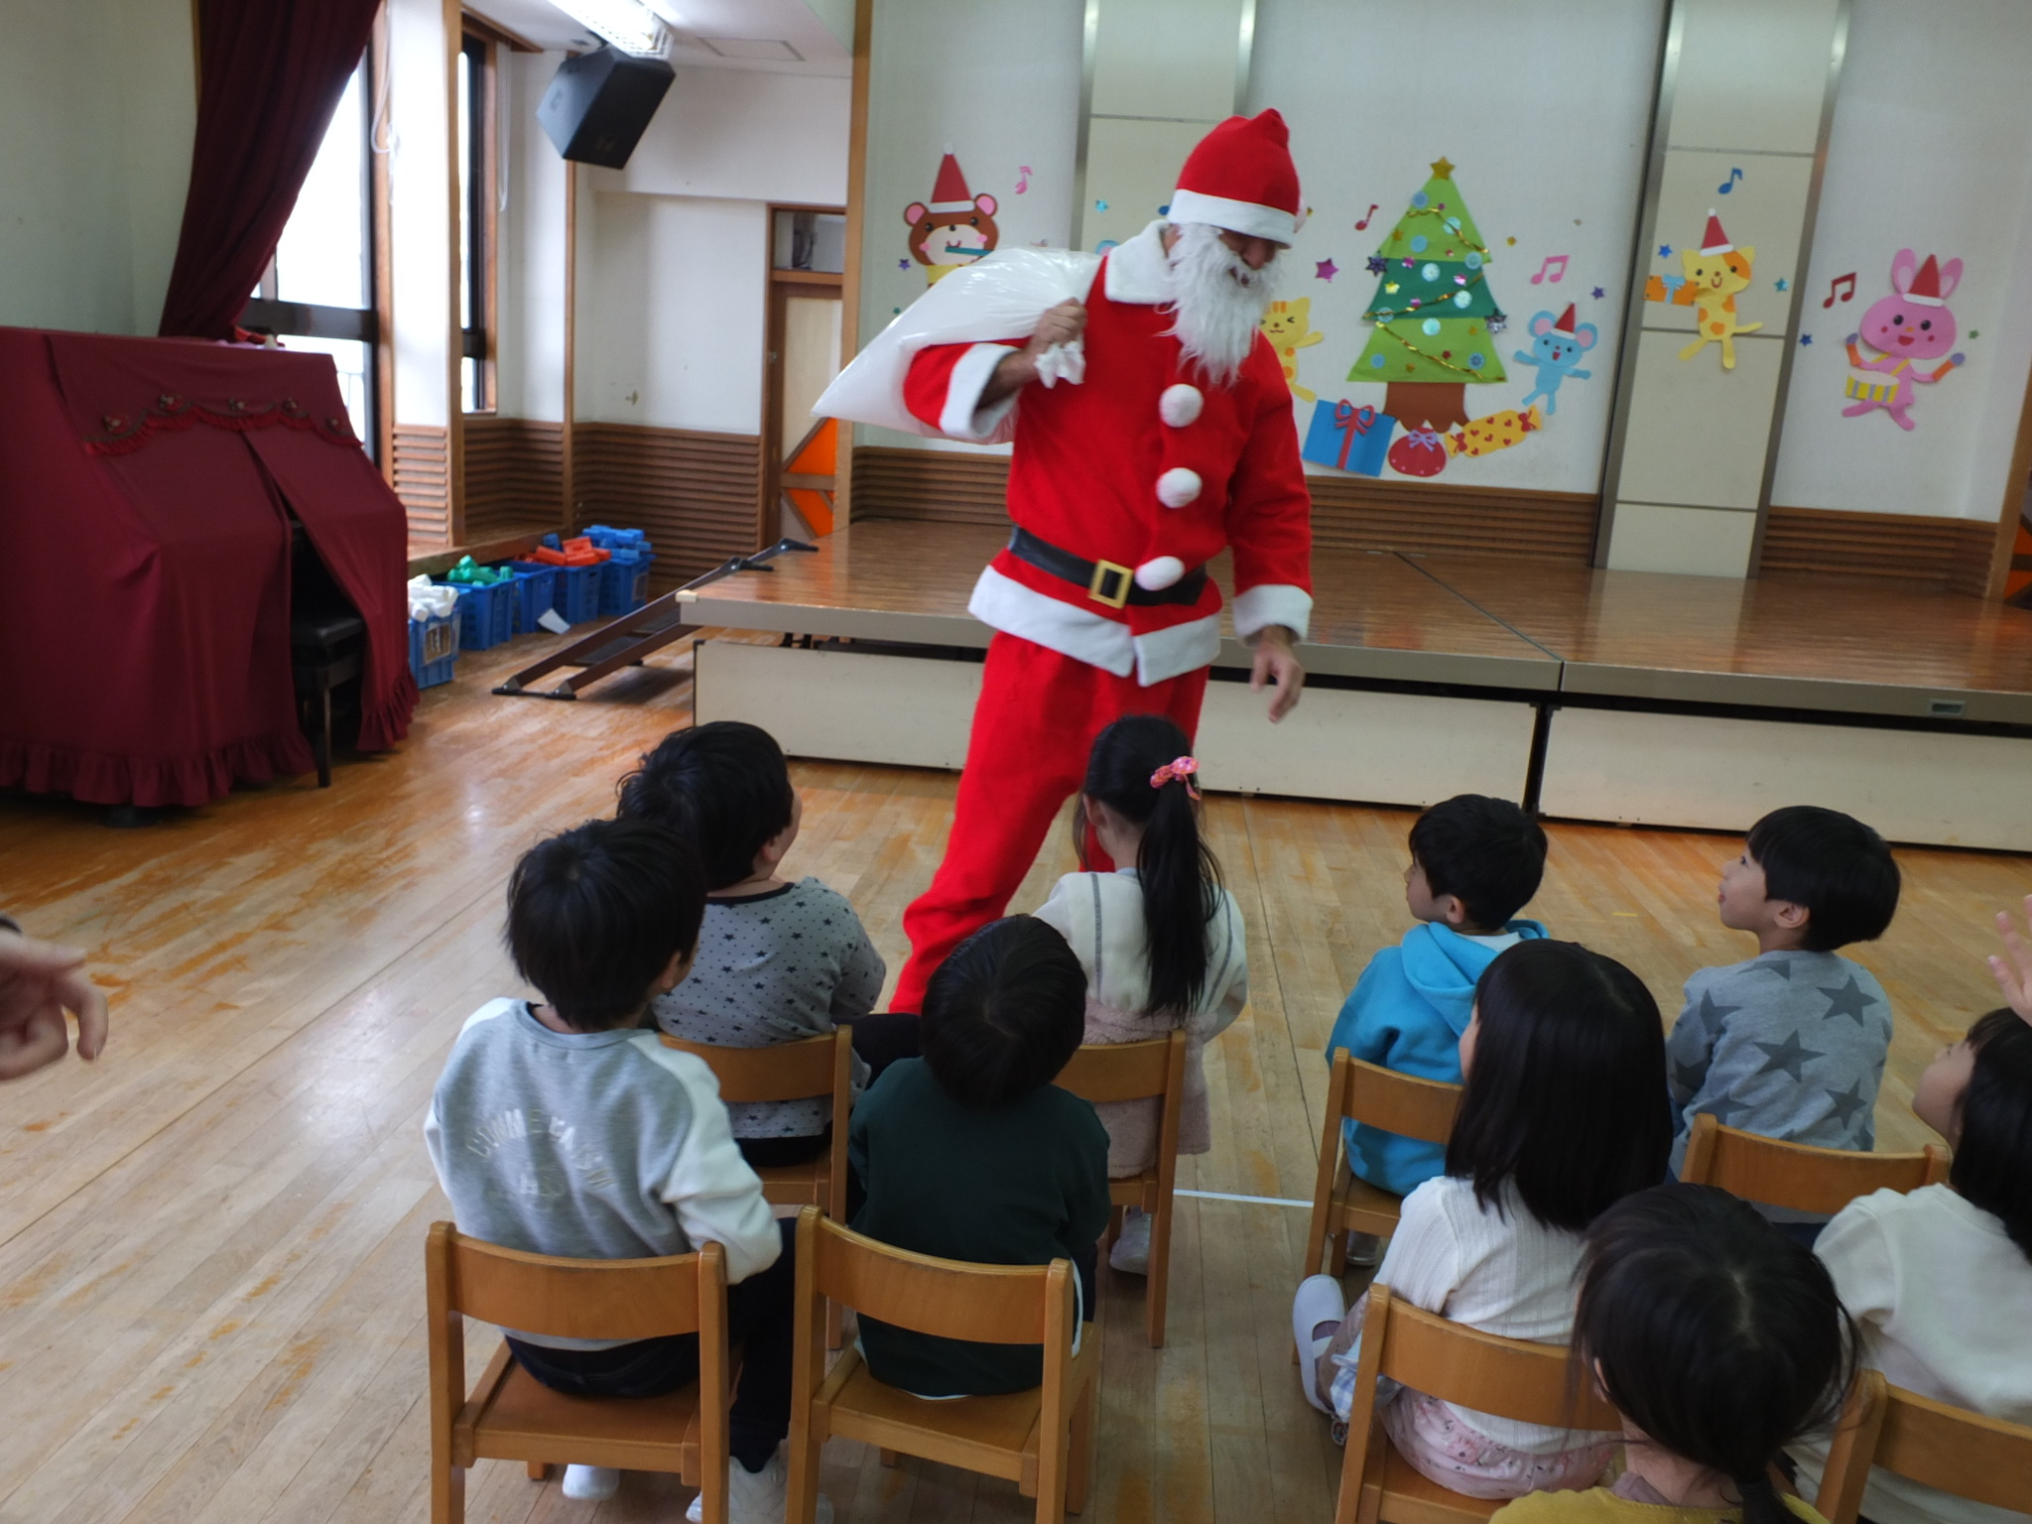
2月7日（水） １０：００～１１：３０
ぴょんぴょん広場

今年度最終です。ぜひ遊びにいらしてくださいね。在園児のお兄さん、お姉さんも来てくれるかも！？（感染状況により変更になり場合があります。ご了承下さいね。）お申し込みは1/31までお願いします。
